
ÜZLETI AJÁNLATOK – 2017. nyár

Szeretne külföldi üzleti partnereket találni?
Vegye igénybe az Enterprise Europe Network díjmentes szolgáltatásait!
Az Európai Bizottság vállalkozásfejlesztési hálózata, az Enterprise Europe Network kiemelt figyelmet fordít a nemzetközi együttműködések elősegítésére.
Adatbázisainkban több mint 8.500 nemzetközi üzleti ajánlatot találhat.

Kiemelt ajánlataink:
KERESKEDELMI PARTNERKERESÉSEK

Élelmiszeripari, mezőgazdasági termékek
Takarmány és élelmiszer piacon aktív lengyel cég halak, madarak, prémes- és haszonállatok részére kifejlesztett takarmány összetevőket gyártó partnert keres. A lengyel partner disztribútor vagy ügynök szerepet vállal. Köszönhetően a cég több éves tapasztalatának magas szintű együttműködést ajánlanak. (BRPL20170518001)
Egy spanyol disztribútor fagyasztott péksüteményeket, cukrászsüteményeket gyártó cégeket keres, amelyeket Spanyolországban értékesítene. (BRES20170322001)
Madeira-szigeteki portugál cég hagyományos sütemények, kekszek és cukorkák elkészítésére specializálódott, a termékeik között szerepel mézes sütemény. A portugál alapanyag beszállítókat keres, főként őrölt fűszereket (szerecsendió, szegfűszeg, ánizs, fahéj). (BRPT20170426001)
Lengyel tejipari cég, amely az egyik legnagyobb gyártó hazájában, főként a sárga és svájci sajtokról valamint a túróról, sajtkrémekről és tejfölről ismert. Szeretné termékeit külföldön is értékesíteni disztribútorok segítségével. (BOPL20161123002)
Elektromos és elektronikai termékek
Brit cég kontrollereket, fejhallgatókat, töltőket, kábeleket és gamer székeket tervez licence szerződésben a Sony márkával és egyéb vezető konzol forgalmazókkal. Lengyel és magyar gyártókat keresnek termékeik legyártásához. (BRUK20170313001)
Textilipar és ruházati termékek, divatcikkek
Egy dán start-up textilipari dizájn háttérrel ágyneműk gyártóival venné fel a kapcsolatot, akik digitálisan nyomtatnak pamut anyagokra. A cég gyártói együttműködést kötne potenciális partnereivel. (BRDK20170607001)

Fémipari termékek, fémfeldolgozás, gépipar
1959-ben alapított kelet-lengyelországi cég mérnöki berendezések gyártásával és javításával foglalkozik. Tevékenységének része az acélfeldolgozás, acélszerkezetek gyártása, valamint különböző típusú és felhasználású konténer üzemek kialakítása. A cég alvállalkozói együttműködést, gyártási vagy szolgáltatási megbízási szerződést vállal. (BOPL20170314002)
Egyéb
Német cégeknél dolgozó munkavállalók alkalmazásában, elhelyezésében és ideiglenes foglalkoztatásában jártas Szászországi vállalkozás munkásokat keres a következő területekről: egészségügy, geriátriai (öregkori) betegek ápolása, ipari szektorban dolgozó elektronikai, fémipari és építőipari munkások, szaniter berendezések szerelői, fűtő- és hűtőberendezésekkel foglalkozók vagy magasan képzett üzleti szektorbeli dolgozók. Hasonló ügynökségekkel venné fel a kapcsolatot szolgáltatási együttműködés keretében. (BRDE20170330001)
Tervezési és gyártási projektekhez teljes körű szolgáltatást nyújtó belga cég keres európai alvállalkozókat több szektorból. A potenciális partner számukra egy olyan cég, amely jártas a műanyag és fém részelemek tervezésében és gyártásában A belga partner helyi kontaktpontként vagy kereskedelmi ügynökségként is szerepet vállalna. (BRBE20170519001)
Román disztribútor aktív a fűtéssel kapcsolatos berendezési eszközök piacán. Innovatív vagy hagyományos fűtési megoldások gyártóit keresi, amelyek termékeit disztribútori megállapodás keretében értékesítené hazájában. (BRRO20170523001)
TECHNOLÓGIAI PARTNERKERESÉSEK

EUROSTARS2: Részecske-diszperziós szimulációs rendszer

Applikációs szoftverfejlesztésre specializálódott koreai kkv jelenleg egy részecske-diszperziós szimulációs rendszer kifejlesztésén dolgozik. A program képes megjósolni a részecskék diffúzióját, monitorozza és analizálja. A cég projektpartnereket keres. (RDKR20170412001)

EUROSTARS2: Egy innovatív integrált rendszerű takarító robot, drón és napelemek.

Egy Dél-koreai napenergiában és egyéb elektronikus munkákban jártas KKV egy innovatív naperőművet fejleszt, amely kombinálja a tisztító robot, és a megfigyelő drón munkáját, hogy minél hatékonyabb legyen a napenergia előállítása. A projekt célja, hogy az öntisztító és ellenőrző robot, valamint az irányító drón együttes munkája növelje a munka hatékonyságát. Európai partnereket keresnek az integrált rendszer közös fejlesztésre az EUROSTARS projekt keretében. (RDKR20170427004)

Svéd vákuum/termo élelmiszercsomagoló gyártásával foglalkozó cég keresi Amorf polietilén-tereftalát (PET) és biológiailag lebomló lapok beszállítóját

Egy svéd cég 12 éves piaci tapasztalattal rendelkezik élelmiszerek vákuum és termo csomagolóanyagainak gyártásában. Ez idő alatt a gyártási folyamat teljes egészét lefedték a tervezéstől kezdve, a gyártáson át a logisztikáig. A termékkínálatuk folyamatosan bővült az évek során, ezzel megerősítve piaci pozíciójukat. Jelenleg további beszállítókat keresnek különféle műanyag alapanyagaikhoz. (TRSE20160418001)

Víz- és nitrogénsugárral történő vágás, kezelés és ipari tisztítás

Egy francia technikai központ kifejlesztett egy gyakorlatot a fém és polimer alapú alkatrészek kezelésére ipari tisztítás és felületkezelés területén. A magasnyomású kriogén hőmérsékletű nitrogénsugár segítségével gyorsabb, biztonságosabb és környezetbarátabb ipari tisztítás, megmunkálás és feleslegmentes vágás végezhető. Technológiai támogatással kiegészített kereskedelmi megállapodást keresnek olyan ipari cégekkel, akik érdeklődnek a technológia felhasználásában a gyártási folyamat során. (TOFR20170503001)

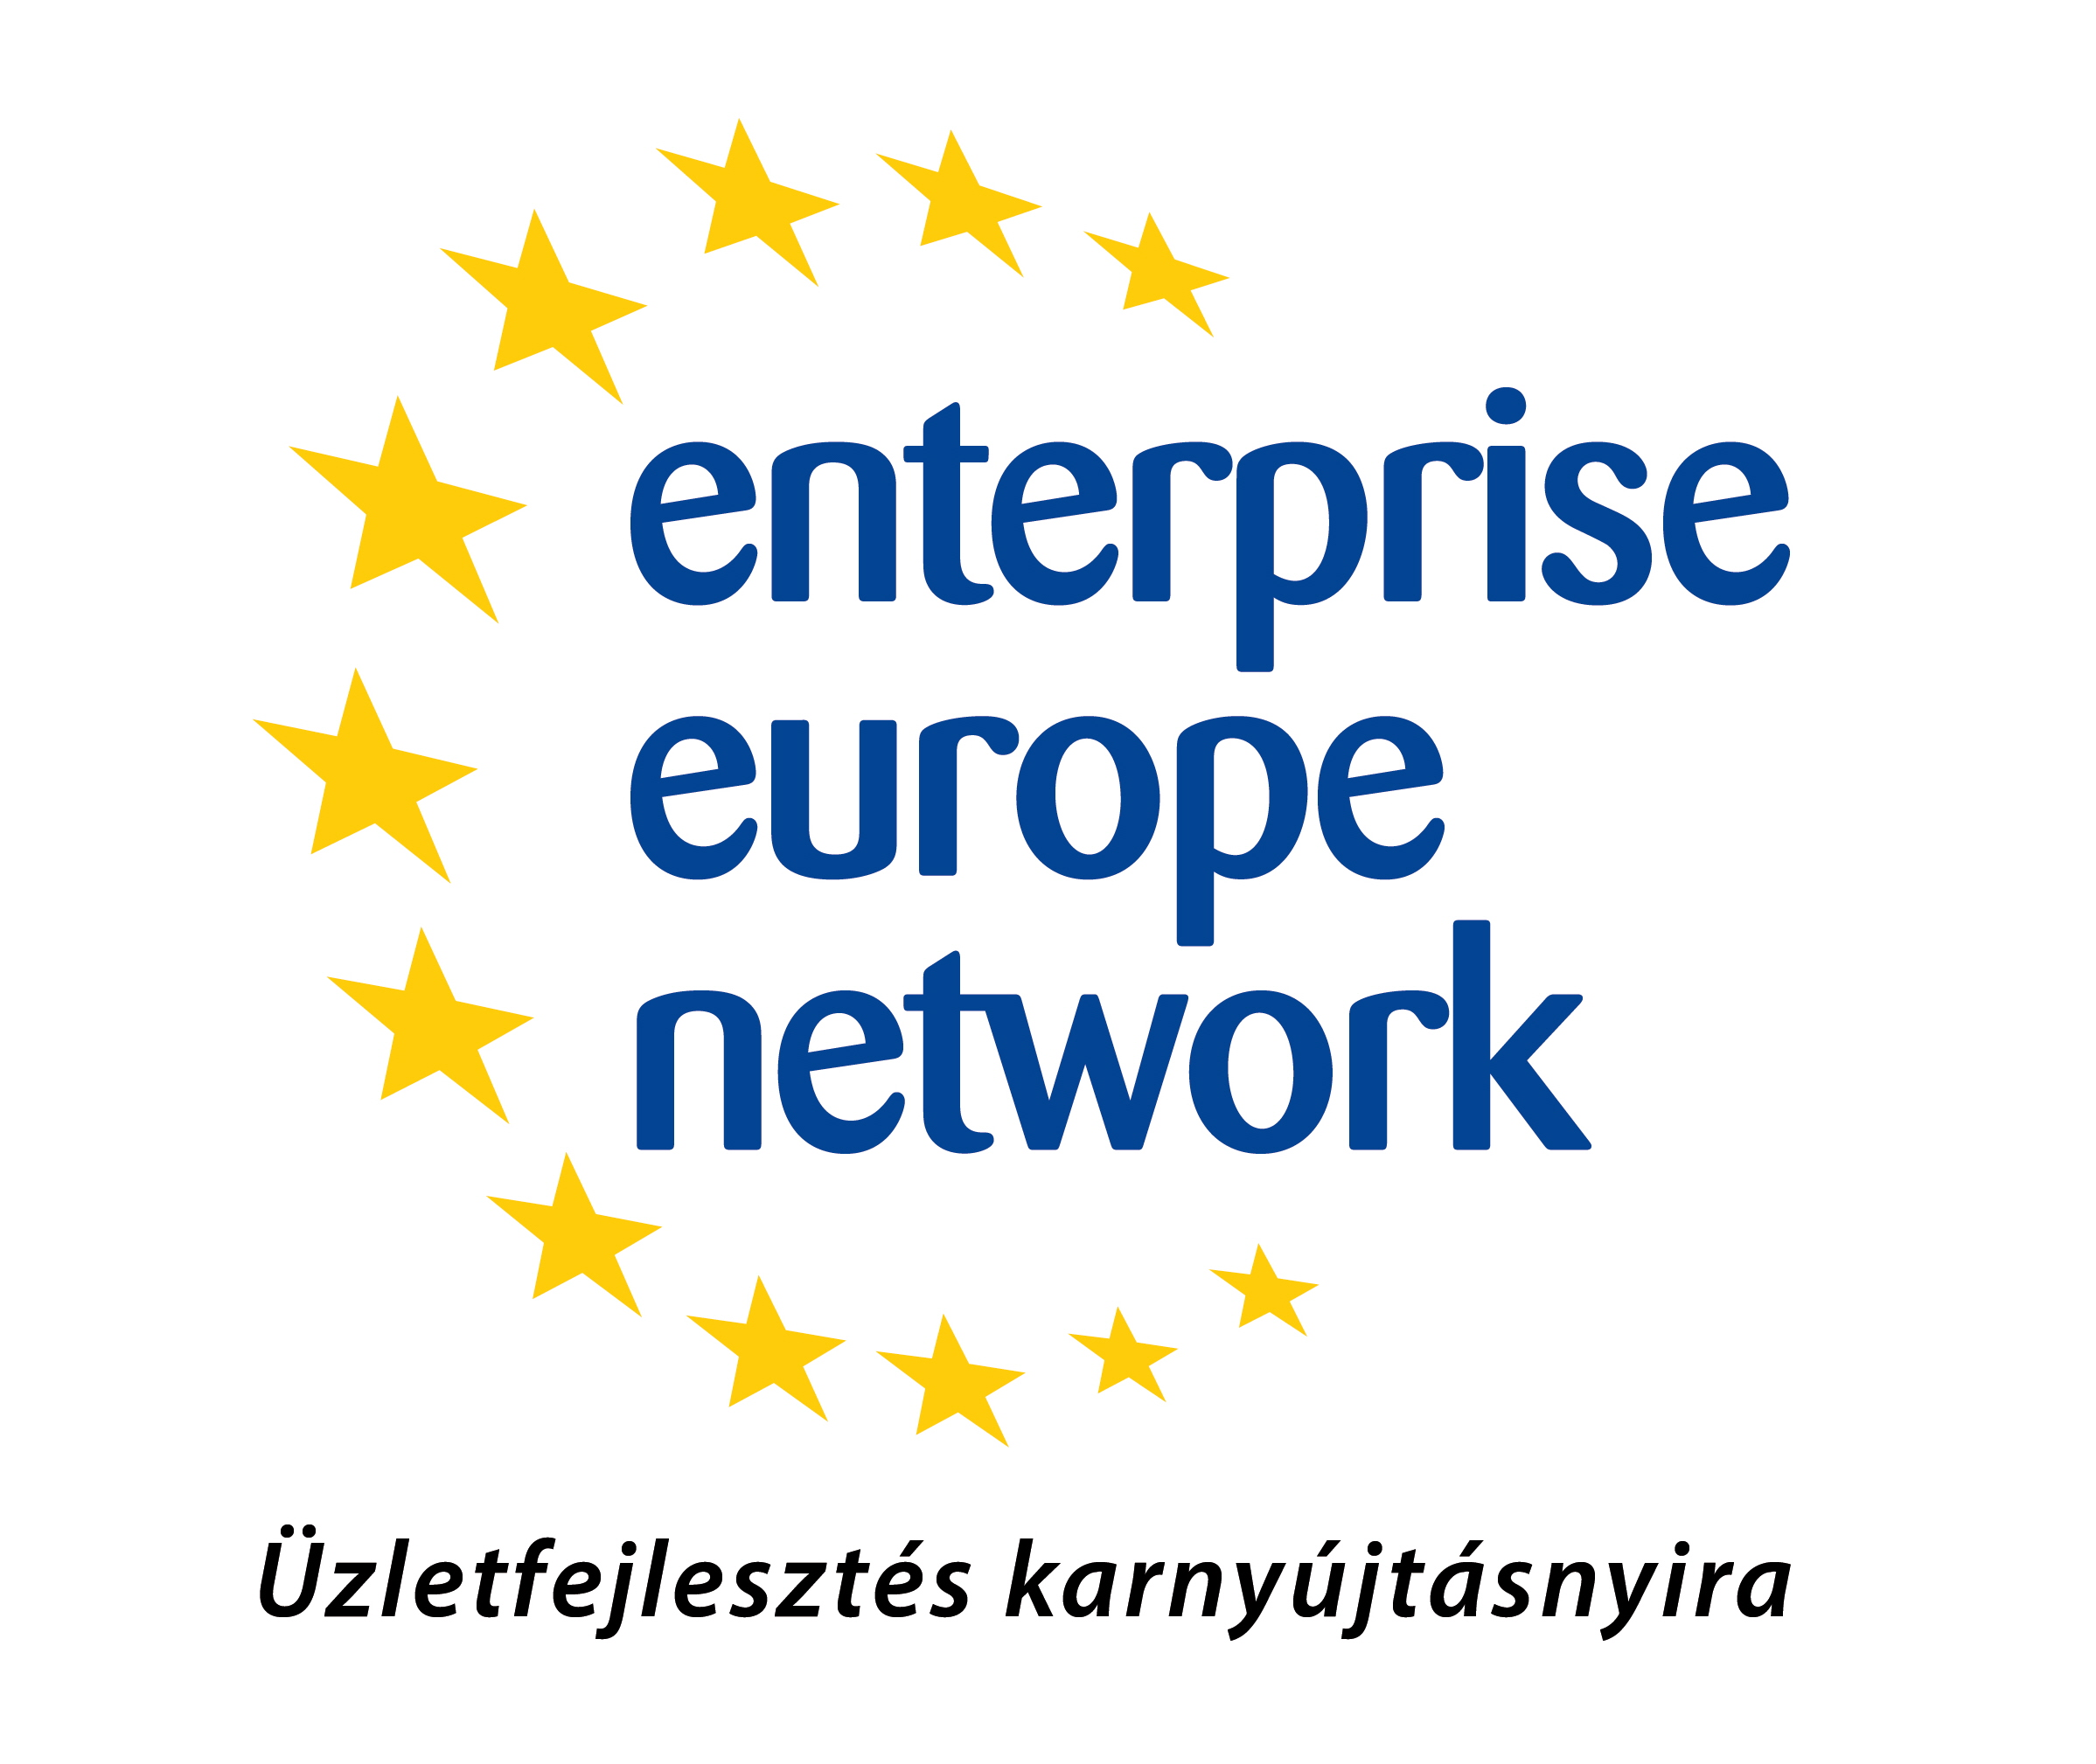
Online számunk esetén kattintson az üzleti ajánlatokhoz tartozó referenciszámokra a partnerkeresés teljes leírásáért.

A fenti ajánlatokhoz tartozó cégadatokkal kapcsolatban az Ön vállalkozásadatainak megadásával (cégnév, cím, kapcsolattartó neve, telefon, e-mail cím, weboldal elérhetősége) bővebb információ kérhető az karpatine.gabriella@bkmkik.hu e-mail címen vagy a 76/501-508-es telefonszámon.

